# Allgemeine Sicherheitshinweise

### Beachten Sie beim Umgang mit dem Gerät die folgenden Sicherheitshinweise.

|  |  |
| --- | --- |
|  | Warnung! |
| Stromschlag-Gefahr |
| Schützen Sie das Gerät vor Feuchtigkeit und Niederschlag!  Nehmen Sie am Gerät nur Veränderungen vor, die ausdrücklich in der Bedienungsanleitung beschrieben sind! |

|  |  |
| --- | --- |
|  | Vorsicht! |
| Verletzungsgefahr durch Umfallen |
| Stellen Sie das Gerät nur auf ebene Flächen, um Verletzungen an Personen und Haustieren sowie Schäden an Gegenständen zu vermeiden!  Halten Sie Kleinkinder und Haustiere von dem Gerät fern! |

|  |  |
| --- | --- |
|  | Hinweis |
| Transportschäden |
| Verwenden Sie für den Transport über große Distanzen die vollständige mitgelieferte Verpackung, um Transportschäden am Gerät zu vermeiden! |

# Produktbeschreibung

## Bestimmungsgemäße Verwendung

Nutzen Sie das Gerät nur für die bestimmungsgemäße Verwendung und unter Beachtung der Sicherheitsvorkehrungen, welche in der Bedienungsanleitung beschrieben sind, um Gefährdungen für Personen und Schäden an Gegenständen zu vermeiden.

Die bestimmungsgemäße Verwendung umfasst:

* Belüften von Privat- und Büroräumen oder -raumabschnitten.
* Das Gerät darf nur bei Temperaturen zwischen -10°C und +40°C betrieben werden.
* Das Gerät darf nur bei Temperaturen zwischen +5°C und +40°C gelagert werden.
* Für den Transport innerhalb von Räumen muss die Tragevorrichtung am Gerät verwendet werden.
* Während des Betriebs muss das Gerät auf seinem Standfuß stehen.

## Vorhersehbarer Fehlgebrauch

Beachten Sie nachfolgende Hinweise, um einen vorhersehbaren Fehlgebrauch zu vermeiden:

* Stellen Sie das Gerät zum Belüften feuchter Kleidungsstücke in einem Mindestabstand von 2 Metern auf und sichern Sie die Kleidungsstücke mit Klammern.
* Sichern Sie das Gerät bei Transport in anderen Behältnissen als der Originalverpackung gegen Umfallen und Stoßschäden.
* Nehmen Sie keine baulichen Veränderungen am Gerät vor, welche nicht in der Bedienungsanleitung beschrieben sind.
* Belasten Sie das Gerät nicht mit anderen Gegenständen.
* Stecken Sie keine Gegenstände oder Körperteile durch das Schutzgitter, während das Gerät mit dem Stromnetz verbunden ist.
* Verwenden Sie das Gerät nur bei einer Luftfeuchtigkeit von höchstens 65%.

## Technische Daten

|  |  |
| --- | --- |
| **Produkt** |  |
| Modell: | XP-B |
| Seriennummer: | 231 |
| **Abmaße** |  |
| Höhe: | 100-160 cm |
| Standfuß-Durchmesser: | 70 cm |
| Rotordurchmesser: | 60 cm |
| Gewicht: | 4.5999999999999996 kg |
| **Leistung** |  |
| Nennspannung: | 230 Volt |
| Leistungsaufnahme: | 49 Watt |
| Volumenstrom: | 900-4800 m³ pro Stunde |
| **Funktionen** |  |
| Geschwindigkeits-steuerung: | Stufenlos |
| Schwenkfunktion: | Ja |
| Höhenverstellbar: | Ja |
| Heizfunktion: | Nein |
| Heizsteuerung: | - |
| Neigungswinkel: | -15° / +35° |
| **Sicherheit** |  |
| Schutzklasse: | II |

# Montage

## Rotor montieren

### Sicherheitshinweise

**VORSICHT!**

Kleinkinder oder Haustiere können Kleinteile verschlucken

Halten Sie Kleinkinder und Haustiere vom Ort der Montage des Geräts fern, um das Verschlucken von Kleinteilen wie Schrauben zu vermeiden!

Abbildung 1: : Schutzgitter-Rückseite montieren

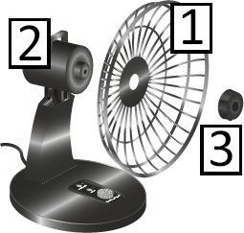

1. Schieben Sie die Schutzgitter-Rückseite 1 auf den Antrieb 2, wie in zu sehen.
2. Befestigen Sie nun die Schutzgitter-Rückseite mit der Befestigungsmutter 3, indem Sie sie mit einem Kreuzschlitz-Schraubenzieher handfest anziehen.

Die Schutzgitterrückseite ist nun montiert.

Abbildung 2: : Rotor montieren

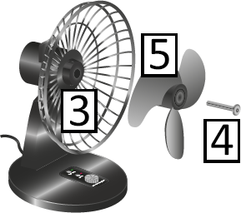

1. Schieben Sie die Befestigungsschraube 4 durch den Rotor 5.
2. Schieben Sie nun die Befestigungsschraube 4 durch die Befestigungsschraube 3 und ziehen Sie sie mit einem Kreuzschlitz-Schraubenzieher handfest an.

Der Rotor ist nun montiert.

Abbildung 3: : Schutzgitter-Vorderseite montieren

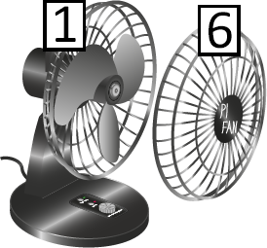

1. Legen Sie die Schutzgitter-Vorderseite 6 an die Schutzgitter-Rückseite 1, welche Sie bereits montiert haben, wie in zu sehen.
2. Fixieren Sie die äußeren Ringe der beiden Gitterhälften aneinander, indem Sie die Befestigungsklammern gleichmäßig verteilt an den beiden aneinanderliegenden Ringen der Schutzgitterhälften anbringen.

Die Schutzgitter-Vorderseite ist nun montiert.

Abbildung 4: : Rotor montiert

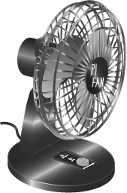

Sie haben den Rotor und das Schutzgitter nun fertig montiert.

## Teleskopstange und Standplatte montieren

Abbildung 5: : Bodenständer montieren

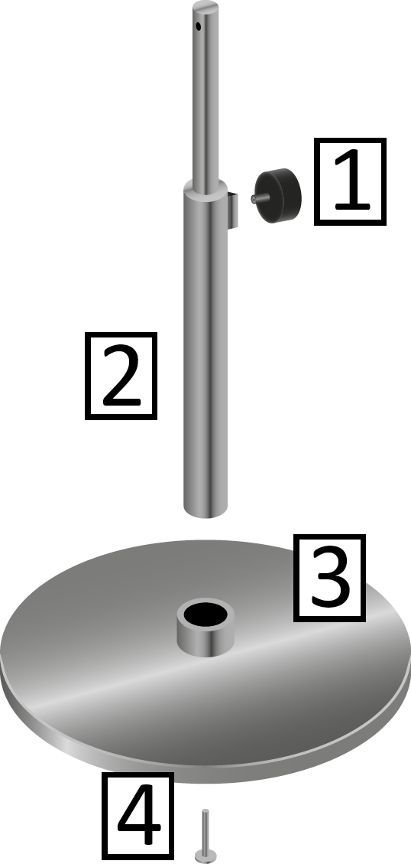

1. Befestigen Sie die Justierschraube 1 an der Teleskopstange 2, wie in zu sehen und ziehen Sie die Justierschraube handfest an.
2. Stecken Sie die Teleskopstange 2 in die runde Aussparung an der Oberseite des Bodenständers 3.
3. Befestigen Sie die Teleskopstange 2 am Bodenständer 3, indem Sie die Befestigungsschraube 4 durch den Bodenständer stecken, und handfest anziehen.

Die Teleskopstange ist nun am Bodenständer befestigt.

Abbildung 6: : Teleskopstange mit Funktionseinheit verbinden

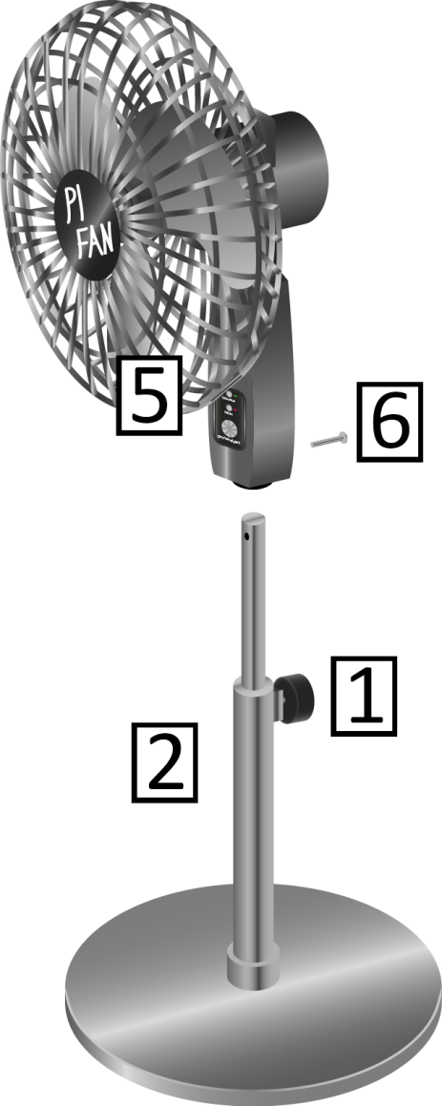

1. Stecken Sie die Funktionseinheit 5, an der Sie bereits das Schutzgitter und den Rotor montiert haben, auf die Teleskopstange, wie in zu sehen
2. Verdrehen Sie die Funktionseinheit 5 auf der Teleskopstange 2, bis die Justierschraube 1 auf der Rückseite ist und sich die Bohrungen an der Teleskopstange und der Rückseite der Funktionseinheit decken
3. Befestigen Sie die Funktionseinheit 5 an der Teleskopstange 2, indem Sie die Befestigungsschraube 6 durch die Rückseite des Bedienteils und die Teleskopstange stecken und handfest anziehen

Die Funktionseinheit ist nun auf der Teleskopstange montiert.

Abbildung 7: : Gerät fertig montiert

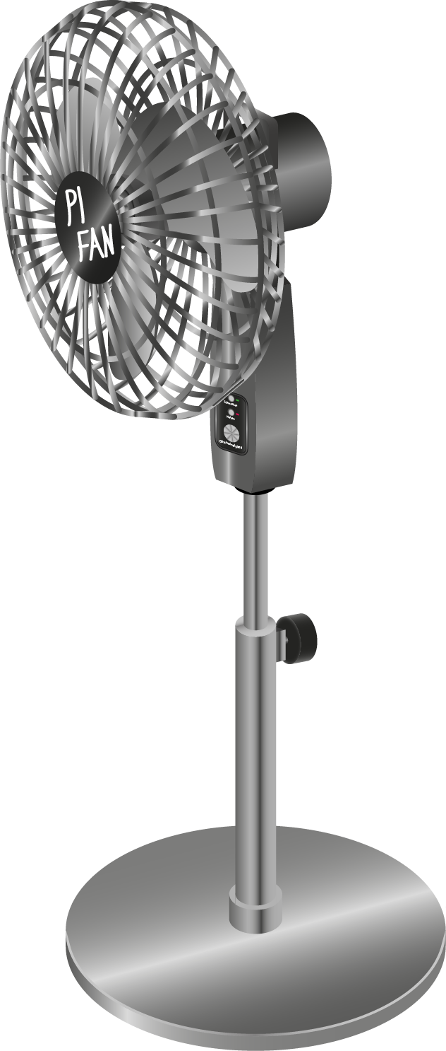

Sie haben das Gerät nun vollständig montiert und können es nun in Betrieb nehmen.

# Wartung

## Rotor reinigen

**HINWEIS:**

Sollten die Flügelräder des Rotors verschmutzt sein, können Sie sie wie folgt reinigen.

1. Trennen Sie das Gerät vom Stromnetz.
2. Entfernen Sie das Schutzgitter.
3. Reinigen Sie den Rotor mit einem feuchten Tuch.
4. Montieren Sie das Schutzgitter.
5. Stellen Sie das Gerät wieder aufrecht hin.
6. Verbinden Sie das Gerät wieder mit dem Stromnetz (siehe Kapitel Inbetriebnahme).

Der Rotor ist nun gereinigt und das Gerät ist wieder betriebsbereit.

# Fehlerbehebung

## Manuelle Fehlerbehebung

Im Folgenden sind häufige Probleme mit möglichen Ursachen und den durchzuführenden Maßnahmen aufgelistet.

### Der Rotor dreht sich nicht, obwohl das Gerät eingeschaltet ist.

Der Rotor dreht sich nicht, obwohl das Gerät eingeschaltet ist.

Der Elektromotor des Rotors ist defekt.

Wenn die Gewährleistungsfrist noch besteht, wenden Sie sich an Ihren Händler

oder lesen Sie im Kapitel 7.5 nach, wie Sie den Elektromotor selbst tauschen

### Das Gerät lässt sich nicht einschalten.

Das Gerät lässt sich nicht einschalten.

1. Der Netzstecker nicht vollständig in die Steckdose gesteckt.
2. Die Steckdosenleiste nicht eingeschaltet oder nicht an Steckdose eingesteckt.
3. Die Steckdose ist defekt

Siehe Kapitel 7.3

## Stromzufuhr prüfen

1. Vergewissern Sie sich, dass der Netzstecker vollständig in die Steckdose gesteckt wurde
2. Falls Sie das Gerät an einer Steckdosenleiste oder einem Verlängerungskabel betreiben, vergewissern Sie sich, dass die Steckdosenleiste oder das Verlängerungskabel vollständig in die Steckdose gesteckt wurde und eingeschaltet ist
3. Stecken Sie ein anderes Elektrogerät an die verwendete Steckdose und schalten Sie es testweise ein, um die Funktion der Steckdose zu prüfen

## Schwenkbereich freiräumen

**HINWEIS:**

Wenn die Schwenkfunktion eingeschaltet ist, wird sie ausgeschaltet, wenn sich Gegenstände im Schwenkbereich befinden. Aus Sicherheitsgründen wird dann auch der Rotor ausgeschaltet. Sobald alle störenden Gegenstände entfernt wurden, schaltet sich der Rotor sofort wieder ein und die Schwenkfunktion schaltet sich nach 5 Sekunden wieder ein.

**HINWEIS:**

Führen Sie im Falle einer Störung der Schwenkfunktion bitte folgende Schritte aus:

1. Entfernen Sie alle Gegenstände in einem Radius von 50cm um das Gerät.
2. Entfernen Sie Gegenstände, die von der Decke herab in den Schwenkbereich hängen.
3. Sollten keine Gegenstände das Gerät berühren, prüfen Sie die Stromzufuhr.
4. Sollten Sie nach Durchführung der oben genannten Schritte immer noch Probleme mit der Schwenkfunktion haben, wenden Sie sich bitte an Ihren Händler.

## Elektromotor tauschen

**HINWEIS:**

Das Gerät verwendet den Elektromotor ABC-123 und darf nur mit diesem betrieben werden!

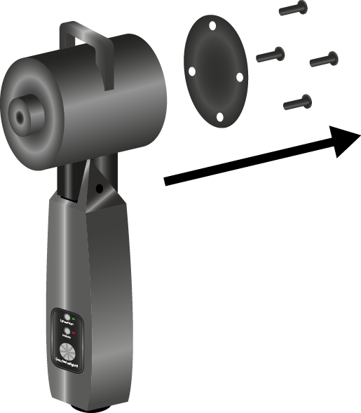

Abbildung 8: : Gehäuseabdeckung entfernen

1. Trennen Sie das Gerät vom Stromnetz
2. Entfernen Sie den Rotor wieder vom Ventilatorkopf
3. Lösen Sie alle Schrauben an der Rückseite des Ventilatorkopfes
4. Entfernen Sie die Gehäuseabdeckung
5. Tauschen Sie den Elektromotor aus
6. Bringen Sie die Gehäuseabdeckung wieder an
7. Ziehen Sie alle Schrauben an der Rückseite des Ventilatorkopfes handfest an

Sie haben den Elektromotor nun ausgetauscht und können das Gerät wieder in Betrieb nehmen (siehe Kapitel 4)

# Entsorgung

Das Gerät unterliegt den Entsorgungsbestimmungen für Elektrogeräte. Für die Entsorgung des Geräts stehen Ihnen zwei Optionen zur Verfügung:

### Option 1

Entsorgen Sie die Bestandteile des Geräts selbst in den dafür vorgesehenen Behältern.

|  |  |
| --- | --- |
| **Bauteil / Baugruppe** | **Vorgesehener Behälter** |
| Metallteile | Sondermüll |
| Kunststoffteile | Recyclingbehälter |
| Folieverpackung | Recyclingbehälter |
| Kartonverpackung | Papier-Mülltonne |

### Option 2

Geben Sie das Gerät bei Ihrem Elektrofachhändler oder Ihrer kommunalen Übergabestelle für Elektrogeräte ab. Diese sind nach Elektro- und Elektronikgeräte-Gesetz (ElektroG) dazu verpflichtet, Elektro(klein)geräte entgegenzunehmen.